grub设置密码

# 一、设置明文密码

1、编辑/etc/grub.conf

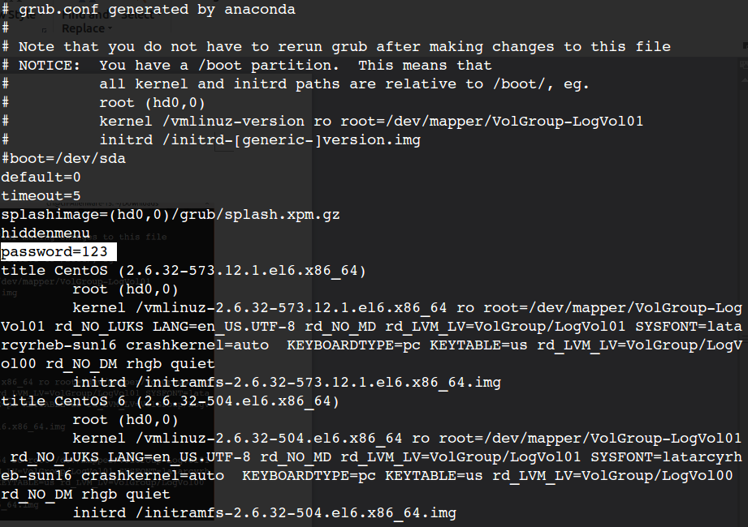

1. 在开机的时候如果要编辑grub或者进入单用户模式的时候就提示需要使用密码了。
   1. 这时开机已经和平时不一样了，提示输入“p”或者是直接回车。
   2. 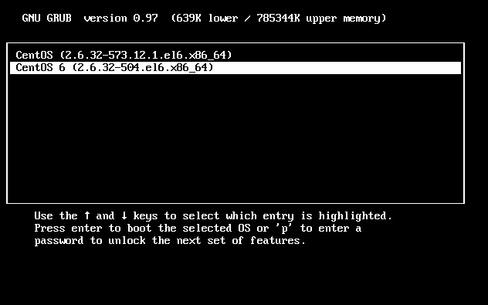
   3. 当你输入正常的密码后，可进入的平时一样的界面。
   4. 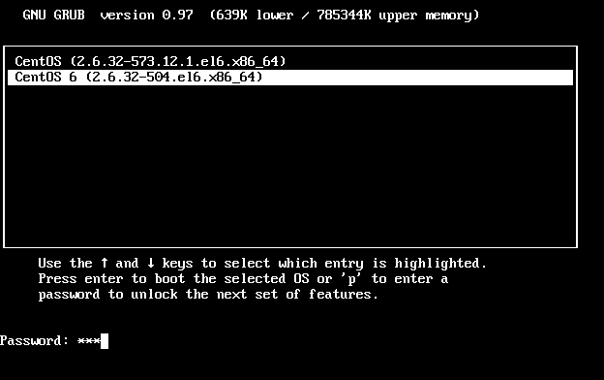
   5. 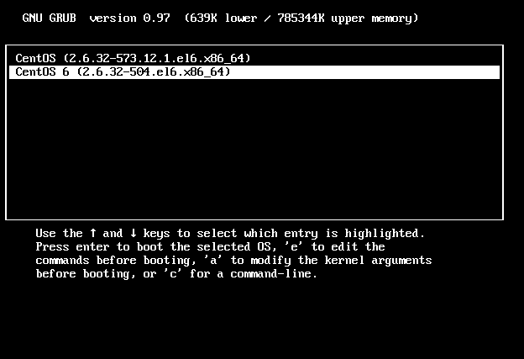

# 二、设置明文密码

## 2_1、grub-md5-crypt命令介绍

2.1、执行grub-md5-crypt命令，生成相应的密码。

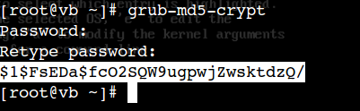

2.2、复制经过md5加密过的密码到/etc/grub.conf文件的指定位置，格式如下

password --md5 start_passwd_ends

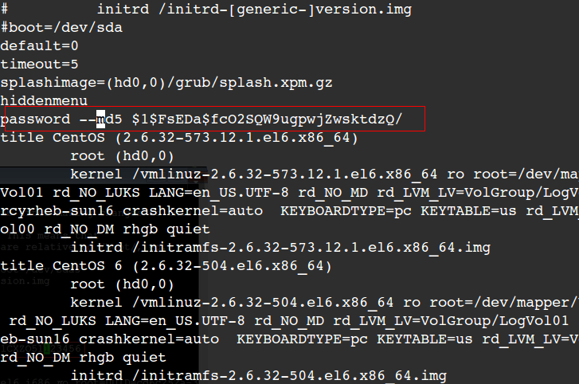

## 2_2、使用sha加密

1. 命令：grub-crypt
2. 介绍：默认是进行sha-512进行加密，也可以指定加密方式，如
3. grub-crypt --sha-256

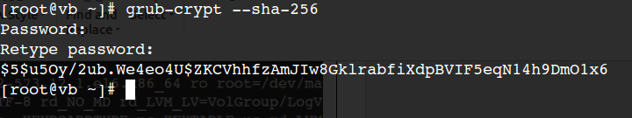

格式：也同样是在hiddenmenu下面

password --encrypted password-keys

